Portafolio de Evidencias Virtual

Presenta:
De los Ríos Rodríguez Emily Thamara

Asignatura Impartida por la:
Dra. Minerva Camacho Javier

Ciclo 02-2025

Introducción
El presente portafolio virtual reúne de manera organizada los trabajos, análisis y reportes elaborados a lo largo del curso, con el propósito de evidenciar el proceso de aprendizaje y las competencias desarrolladas en torno a la investigación de mercados. El objetivo principal de esta tarea es mostrar, de forma estructurada y reflexiva, cómo se integraron los conceptos teóricos con actividades prácticas que permitieron comprender de manera más profunda los métodos cualitativos y cuantitativos aplicados a un caso real.
Para su organización, el contenido se presenta de manera secuencial: inicia con fundamentos teóricos como posicionamiento, insights, marco muestral y confiabilidad; continúa con reportes de lectura que fortalecen la comprensión conceptual; y posteriormente incorpora elementos metodológicos como guías de entrevista, notas de campo, matrices de códigos y diseño de muestra. Cada apartado fue ordenado buscando coherencia, claridad y progresión lógica del aprendizaje.
El desarrollo del portafolio implicó analizar, sintetizar información, redactar de forma académica y aplicar técnicas de investigación. A través de este proceso fue posible identificar cómo cada concepto se conecta y contribuye a la elaboración de un estudio de mercado sólido. Aunque surgieron limitantes, como la gestión del tiempo y la revisión constante de fuentes, estos retos favorecieron un aprendizaje significativo y una mayor autonomía en el trabajo académico.

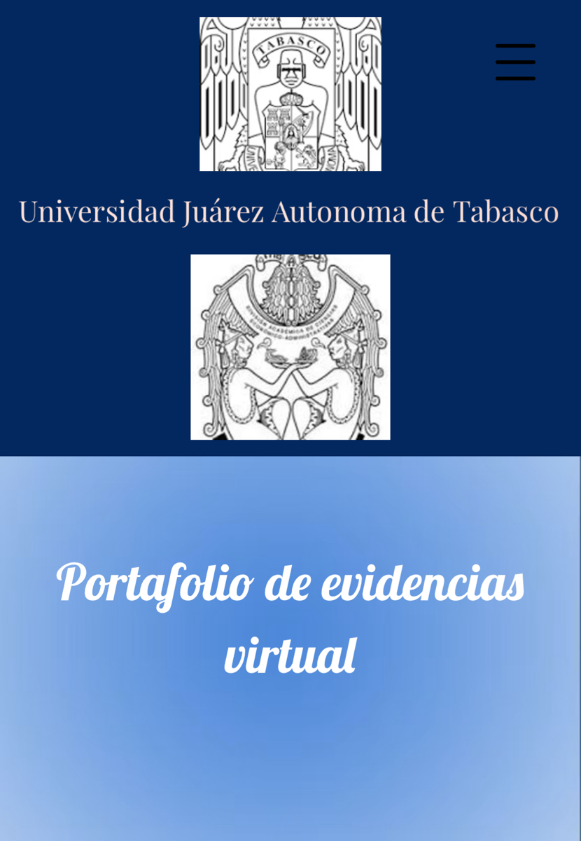
https://emilytham811.wixsite.com/ciclos
Conclusión reflexiva
La construcción de este portafolio virtual representó una experiencia de aprendizaje integral que permitió consolidar los conocimientos adquiridos durante el curso y comprender la importancia de la investigación como herramienta fundamental para el análisis del consumidor y la toma de decisiones estratégicas. Cada actividad incluida en este portafolio contribuyó a fortalecer habilidades esenciales como la redacción académica, el pensamiento crítico, la organización de información y la interpretación de datos, tanto cualitativos como cuantitativos.
A través de la elaboración de reportes de lectura, el análisis de conceptos clave, el diseño de instrumentos, la codificación de entrevistas y la estructuración de un estudio metodológico, fue posible reconocer que la investigación requiere disciplina, rigor y un enfoque reflexivo. Además, permitió apreciar la relevancia de comprender al consumidor desde múltiples perspectivas y de traducir dicha comprensión en información valiosa para proyectos reales.
Si bien existieron limitantes (como el tiempo disponible, la coordinación entre actividades y la necesidad de revisar constantemente cada avance) estas dificultades se convirtieron en oportunidades para mejorar la gestión personal y fortalecer el compromiso académico. En conclusión, este portafolio no solo recopila evidencias, sino que refleja un proceso formativo que promovió crecimiento intelectual, autonomía y una visión más sólida sobre el papel de la investigación en el ámbito profesional.

